PROJE ADI | VETRO CITY
KONU ve TARİH | 2020 YILI ARALIK AYI FAALİYET RAPORU

- PROJE TANITIMI, SİTE YÖNETİM ORGANİZASYON ŞEMASI

İstanbul ili, Esenyurt İlçesi, Cumhuriyet Mahallesi, 1992 Sokak 1239 ada 16. parsel olarak kayıtlı üzerinde kurulu tek bir toplu yapı niteliğinde inşa edilmiş Vetro City Residence olarak adlandırılan toplam 256 adet bağımsız bölümden oluşan yapılanmanın,

Site Yönetimi Organizasyon Şeması;
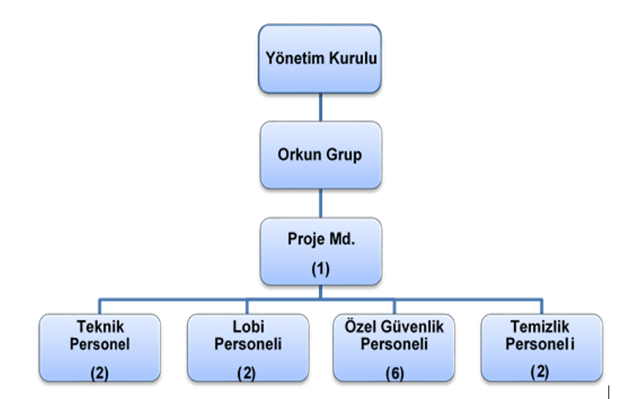

 | ADET | DOLU | BOŞ | DOLU % | BOŞ %
DAİRE | 245 | 242 | 3 | 99 | 1
DÜKKAN | 11 | 11 | 0 | 100 | 0
TOPLAM | 256 | 253 | 3 | 99 | 1

Kiracı Daire | 185 | 245
Mülk Sahibi Daire | 60
Kiracı Dükkan | 11 | 11

2.İDARİ FAALİYETLER

SMS/MAİL GÖNDERİM DURUMU
S.NO | DUYURU KONUSU | TARİH | ULAŞAN | ULAŞMAYAN | ULAŞMAMASI İLE İLGİLİ ÇÖZÜM
1 | 2020 Aralık Aidatı | 01.12.2020 | 256
2 | Bakiye Bildirimi | 14.12.2020 | 256
2 | 2020 Kasım Ayı Fatura Paylaşımları | 14.12.2020 | 256
3 | KVKK Bilgilendirme Formları | 21.12.2020 | 256
4 | Yeni Yıl Tebriği | 31.12.2020 | 256
İLAN PANOSUNA İLAN ASILMASI DURUMU
S.NO | DUYURU KONUSU |  |  |  | ASILMA TARİHİ | KALD.TARİHİ
1 | 2020 Aralık Aidatı |  |  |  | 01.12.2020 | 15.12.2020
2 | 2020 Kasım Ayı Fatura Paylaşımları |  |  |  | 14.12.2020 | 22.12.2020
3 | Yeni Yıl Tebriği |  |  |  | 30.12.2020 | 04.01.2021
KONU | YAPILDI |  |  |  | YAPILMADI | GEREKÇE VE ÇÖZÜM
AYLIK FAALİYET RAPORUNUN WEB SİTESİNE GİRİLMESİ |  |  | X
TALEPLERİN DEĞERLENDİRİLİP İLGİLİ BİRİMLERE BİLDİRİLMESİ |  |  | X
TALEPLERLE İLGİLİ ÇÖZÜM SÜRECİNİN TAKİBİ VE ÇÖZÜM ULAŞTIRILMASI |  |  | X
DİLEKÇELERİN VE İLGİLİ FORMLARIN ARŞİVLENMESİ |  |  | X
ÖNERİ VE ŞİKAYETLERİN DEĞERLENDİRİLMESİ |  |  | X

- KVKK Kapsamında sakinlerimize teslim edilen bilgilendirme formlarının kontrolleri gerçekleştirilmiş ve teslim edilmeyen bağımsız bölüm sakinleri ile iletişime geçilmiştir.
- Lobilerde kullanılmak üzere kıvırcık paspas alımı yapılmıştır.
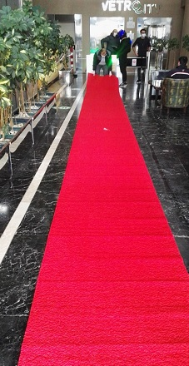
- Site sakinleri evrak arşivinin eksiklik kontrolleri gerçekleştirilmiş ve eksik evrakların tamamlanması hususunda ilgili site sakinlerimiz ile iletişime geçilmiştir.
- 2021 yılı işletme defteri noter açılış onay işlemi gerçekleşmiştir.
- Borç bakiyesi bulunan malik ve kiracılara, Apsiyon muhasebe programı üzerinden düzenli olarak toplu e posta gönderilmekte ve tahsilat noktasında görüşmeler gerçekleştirilmektedir.
- Aidat tahsilat planlaması kapsamında gereği üzerine yeni yasal takip dosyaları açılmıştır.
- Yeni dönem süzme sayaç fatura paylaşımları gerçekleştirilmiş ve fatura bedelleri ilgili daire sakinlerimize tebliğ edilmiştir.
- A lobide biriken daire sakini posta evrakları ilgili daire sakinlerimize elden teslim edilmektedir.
- Tüm ödenen aidatlar, fatura ve fişler günlük olarak Apsiyon muhasebe programına işlenmektedir.
- Faturalarımızın ödemeleri oluşturulan planlama dahilinde gerçekleşmektedir.
- Yeni malik ve kiracıların firma ünvan etiketleri kat yerleşim planına yapıştırılmaktadır.
- Daire sakinlerimizin ogs etiketi ve turnike kartı talepleri karşılanmaktadır.
- Binamıza yeni taşınacak daire sakinlerimizden, taşınma öncesinde gerekli olan bilgi ve belgeler dahilinde kayıt formları tanzim edilmektedir. Kiracı/Malik dosyaları oluşturulduktan sonra taşınma işlemleri gerçekleşmektedir.

- Dönemsel daire sakini bilgilendirme duyuruları hazırlanmakta, duyuru panolarına asılmaktadır.
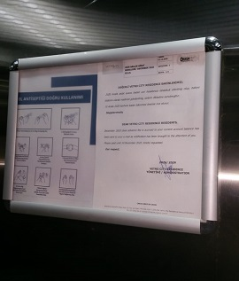
3.TEKNİK & İNŞAİ FAALİYETLER

BLOK  ADI | KAT  SAYISI | DAİRE  SAYISI | ASANSÖR  SAYISI | SENSÖR  SAYISI | YANGIN TÜPÜ  KG/SAYI | YANG.DOLABI  SAYISI | ŞAFT  DLP.SAY.
 | 13 | 14 | 6 | 12 | 6 /4 | 4 | 1
 | 12 | 14 | 6 | 12 | 6 /4 | 4 | 2
 | 11 | 17 | 6 | 13 | 6 /4 | 44 | 2
 | 10 | 17 | 6 | 14 | 6 /4 | 4 | 2
 | 9 | 17 | 6 | 14 | 6 /4 | 4 | 2
 | 8 | 17 | 6 | 15 | 6 /4 | 4 | 2
 | 7 | 4 | 6 | - | 6/1 | 4 | 2
 | 6 | 22 | 6 | 19 | 6/5 | 6 | 2
 | 5 | 25 | 6 | 16 | 6/6 | 6 | 2
 | 4 | 24 | 6 | 21 | 6/6 | 6 | 2
 | 3 | 25 | 6 | 19 | 6/6 | 6 | 2
 | 2 | 33 | 6 | 19 | 6/6 | 6 | 2
 | 1 | 27 | 6 | 19 | 6/6 | 6 | 2
 | LOBİ | 0 | 6 | 4 | 6/1 | 0 | 0
 | -1 | 0 | 6 | 24 | 6/2 | 3 | 0
 | -2 | 0 | 6 | 42 | 6/4 | 4 | 0
 | -3 | 0 | 6 | 41 | 6/4 | 4 | 0
 | -4 | 0 | 6 | 43 | 6/4 | 4 | 0
TOPLAM | 18 | 256 | 6 | 347 | 74 | 79 | 25
PERSONEL SAYISI |  |  | GÖREV YERİ |  | ÇALIŞMA SAATLERİ | ELEKTRİK/MEKANİK/İNŞAİ/TESİSAT
BÜTÇELENEN |  | ÇALIŞAN SAY. | ORTAK MAHALLER |  | 08:00-17:00 | ELEKTRİK
2 |  | 2 |  |  | 10:00-19:00 | MEKANİK

- Gensa Jeneratör teknik ekibi tarafınca jeneratörlerin malzemeli bakım faaliyeti gerçekleştirilmiştir.
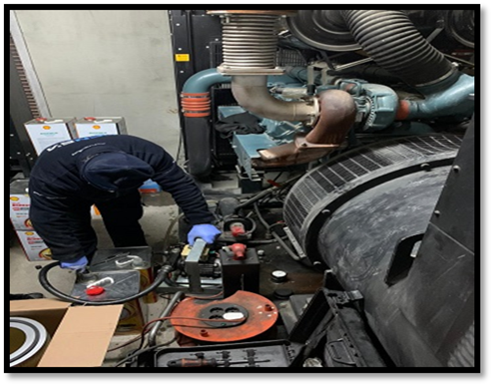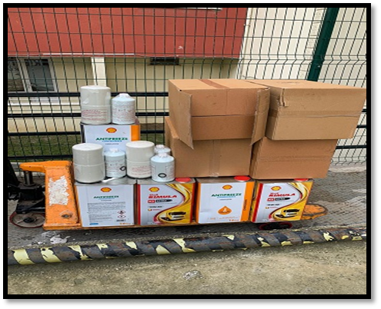
- Gts Asansör yetkili personelleri tarafınca A Blok yük asansörünün 13. kat kapı kilit mekanizmasının tekerleği değiştirilmiştir.
- Bina geneli ortak alan çıtaların hasar kontrolleri gerçekleştirilmiş ve hasarlı çıtalar yenileri ile değiştirilmiştir.
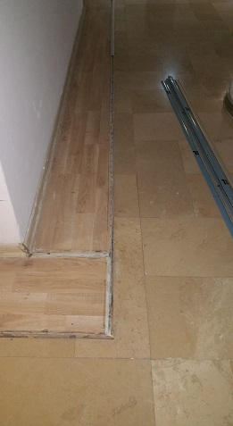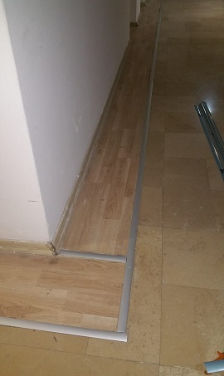

- A ve B Blok asansörlerinin arızalı pakoları yenileri ile değiştirilmiştir.
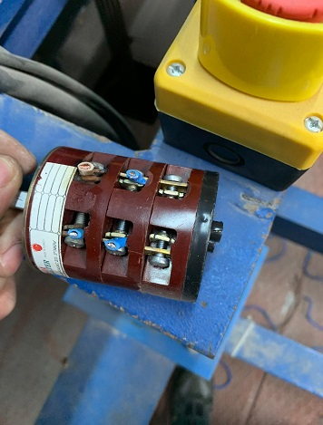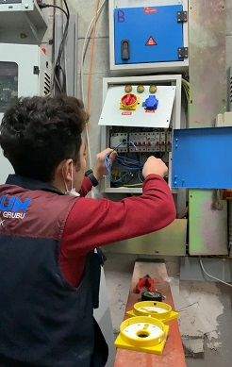
- Frekans Enerji yetkili personelleri tarafınca bina geneli bağımsız bölümlerin süzme sayaç endeksleri okunmuş ve yeni dönem kurum fatura paylaşımları gerçekleştirilmiştir.
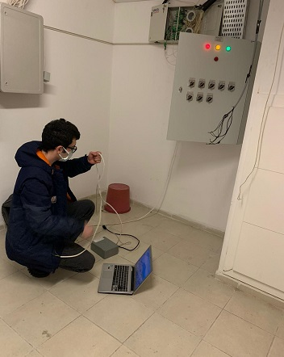
- 2M Teknik yetkili personelleri tarafınca 1 No’lu kazanın servo motor arızası giderilmiştir.
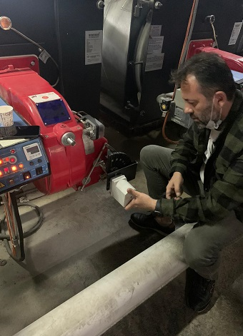
- Açık otopark alanındaki kaymaz bantlar yenilenmiştir.
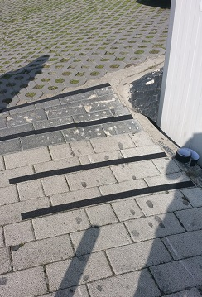
- Gensa Mühendislik yetkili teknik servisi tarafınca jeneratörlerimizin ısıtıcı hortumları yenileri ile değiştirilmiştir.
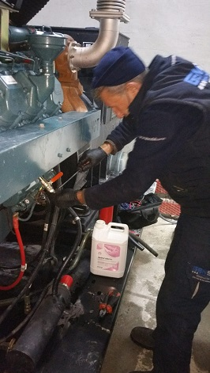
- Otopark giriş bariyerinin yerinden çıkması üzerine gerekli teknik müdahalede bulunulmuştur.
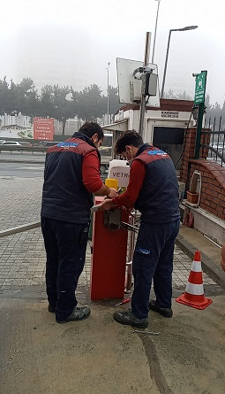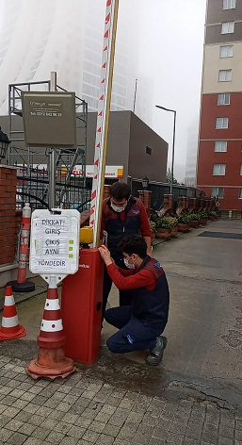
- Güvenlik mobo-lobi telefon hattı kablo arızası giderilmiştir.
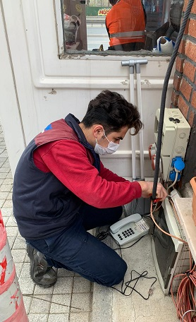
- Biometrik Teknoloji firma yetkili personelleri tarafınca kamera sistemi periyodik kontrolleri gerçekleştirilmiştir.
- Centro Kepenk yetkili personelleri tarafınca kırılan yay takımı yenisi ile değiştirilmiş ve halat ayarı yapılmıştır.
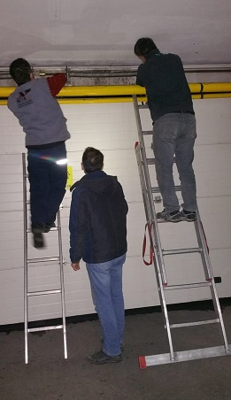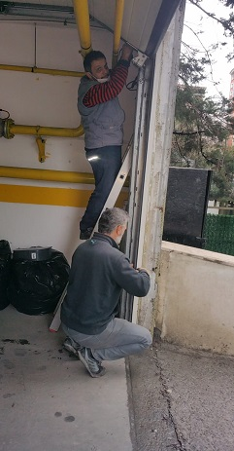

- GTS Asansör teknik ekibi tarafınca aylık bakım faaliyeti gerçekleştirilmiş ve asansörlerimizin yasal denetimleri sonrasında tespit edilen eksikliklere ilişkin teknik çalışmalar tamamlanmıştır.
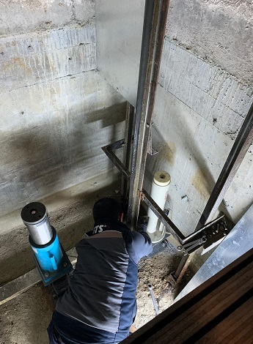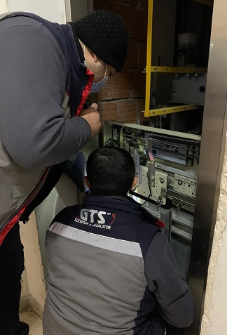
- Bina geneli ortak ortak alan aydınlatma hasar kontrolleri gerçekleştirilmiştir.
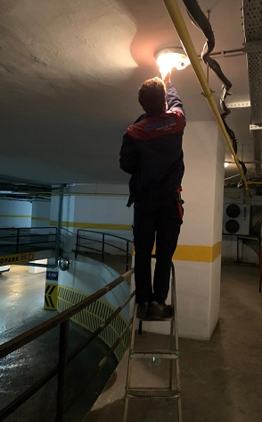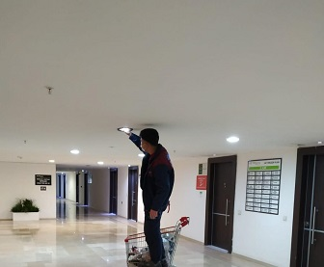
- Ortak alan uyarı levhalarının hasar kontrolleri gerçekleşmiştir.

- GTS Asansör firması teknik ekibi tarafınca A Blok yük asansörü kabin kapısının panel ayarlarları gerçekleştirilerek asansör çalışır hale getirilmiştir.
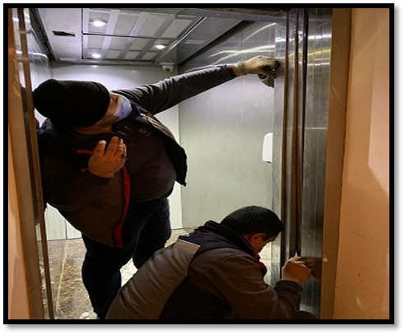
- AND Uluslararası Denetim ve Gözetim Hizmetleri TİC. LTD. ŞTİ. yetkili mühendisleri tarafınca asansörlerimizin 2. denetim faaliyeti gerçekleştirilmiş ve asansörlerimizin tamamına mavi etiket verilmiştir.
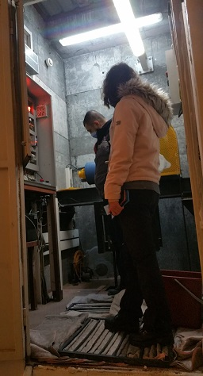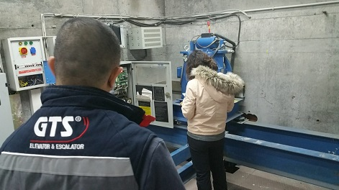

- Açık otopark alanında demir delinatörlerin kırılan noktalarına kaynak işlemi yapılmıştır.
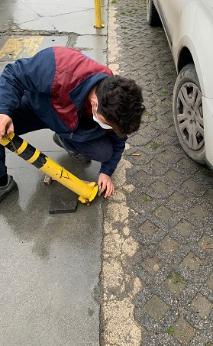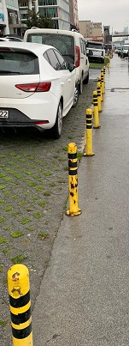
- Binamız çatı alanında ihtiyaç duyulan noktalara izolasyon uygulaması yapılmıştır.
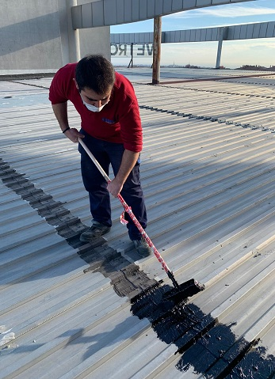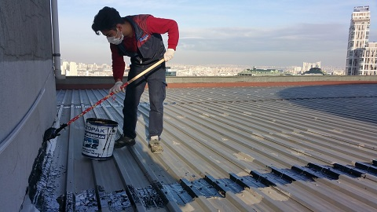

- Binamız yan sokağındaki elektrik direğinin eğrilik durumunun kontrol edilmesi ihtiyacı doğrultusunda, CK Elektrik yetkili personelleri tarafınca detaylı kontroller gerçekleştirilmiştir.
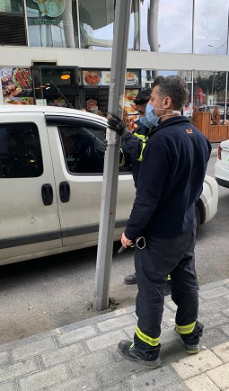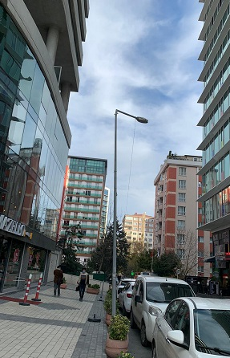
- CK Elektrik yetkili personelleri tarafınca gerçekleşen elektrik açma-kapatma işlemlerinde teknik eşlik sağlanmıştır.
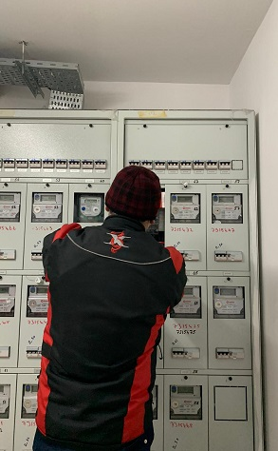
- İgdaş yetkili personelleri tarafınca gerçekleşen doğalgaz sayacı okuma işlemlerinde teknik eşlik sağlanmıştır.
- İski yetkili personelleri tarafınca gerçekleşen su sayacı okuma işlemlerinde teknik eşlik sağlanmıştır.
- Superonline ve Telekom internet bağlantı işlemlerinde yetkili personele teknik eşlik sağlanmıştır.

4.GÜVENLİK FAALİYETLERİ

CİHAZ ADI | CİHAZ DURUMU |  |  | KONTROL |  | CİHAZIN FAALİYET DURUMU |  |  | AÇIKLAMA
 | VAR | YOK | CİHAZIN  KONTROL TARİHİ |  | ÇALIŞIYOR |  | ÇALIŞMIYOR | GEREKÇE
SES KAYIT SİSTEMİ (SANTRAL) | X |  |  |  | X
BARİYER SİSTEMİ | X |  |  |  | X
OTOMATİK ARAÇ GEÇİŞ SİSTEMİ (OGS) | X |  |  |  | X
PLAKA TANIMA SİSTEMİ (PTS) |  | X
ÇEVRE GÜVENLİK KAMERALARI | X |  |  |  | X
YÖNETİM OFİSİ KAMERALARI | X |  |  |  | X
TURNİKELİ YAYA GEÇİŞ SİSTEMİ | X |  |  |  | X
SİTE YAYA GİRİŞ KAPILARI/KARTLI GEÇİŞ SİSTEMİ | X |  |  |  | X
DAHİLİ HAT SİSTEMİ (İNTERKOM) | X |  |  |  | X

Güvenlik hizmetleri Orkun Güvenlik firması tarafından toplam 6 (altı) kişilik kadro ile 24 saat esasına göre gündüz 2 (iki) kişi, gece 2 (iki) kişi olacak şekilde sağlanmaktadır. 2 (İki) lobi danışma personeli ile toplam 8 (sekiz) personel ile Güvenlik-Gözetim hizmeti verilmektedir.
• 5188 sayılı Özel Güvenlik Hizmetlerine Dair Kanun doğrultusunda güvenlik hizmeti uygulamaları yapılmaktadır.
• Eşya taşımaları bizzat güvenlik görevlileri ve güvenlik personeli tarafından takip edilmekte ve taşınma işlemlerinde gerekli tüm tedbirler alınmaktadır.
• Periyodik gece proje denetim faaliyetleri gerçekleştirilmektedir.
• Belirli aralıklarla personellere kurum içi eğitim hizmetleri verilmektedir.

5.TEMİZLİK FAALİYETLERİ

PERSONEL SAYISI |  | GÖREV YERİ | ÇALIŞMA SAATLERİ | CAMCI/MAKİNACI/MEYDANCI/TEMZ.PERS.
BÜTÇELENEN | ÇALIŞAN SAY. | ORTAK MAHALLER | 08:00-17:00 | TEMİZLİK PERSONELİ
2 | 2 |  | 08:00-17:00 | TEMİZLİK PERSONELİ

ALAN | CİNS | İŞLEM | Her Gün | Her Hafta | Aylık
Dış Alan Sert Zemin | Taş | Süpürme
Dış Alan Ekili Alan | Bitki | Çöp Toplama
Dış Alan Çöp Kovaları | Metal | Boşaltılması
Dış Alan Çöp Kovaları | Metal | Yıkama
Dış Alan Çöp Konteyner | Metal | Yıkama
Dış Alan Aydınlatmaları | Lambalar | Nemli Silme
Dış Alan Yürüme Yolları | Taş | Yıkama
Dış Alan Oturma Bankları | Ahşap | Nemli Silme
Teknik Hacimler |  | Nemli Silme Zemin
Dış Alan Yol Kenarları | Izgaralar | Yıkama
Dış Alan Yol Kenarları | Kameralar | Nemli Silme
Kat Holleri | Seramik | Islak Paspaslama
Yangın Merdivenleri | Brüt Beton | Islak Paspaslama
Servis Merdivenleri | Seramik | Islak Paspaslama
Çöp Toplama
Asansörler | Kabin Temizliği | Nemli Silme, Zemin Temiz
Ortak Alan Cam Yüzeyler | Cam | Nemli Silme

- Rutin temizlik faaliyetleri devam etmektedir.
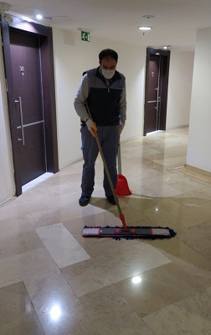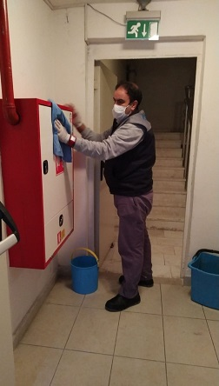
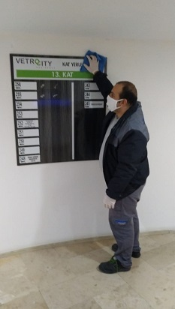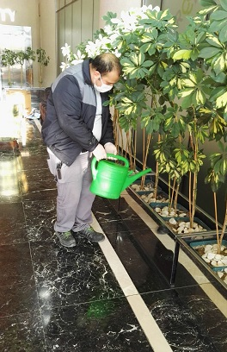
- Kontrol Pest firma yetkili personelleri tarafınca periyodik pest kontrol faaliyeti gerçekleştirilmiştir.
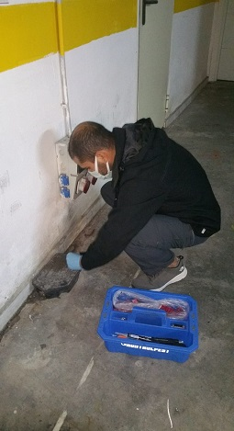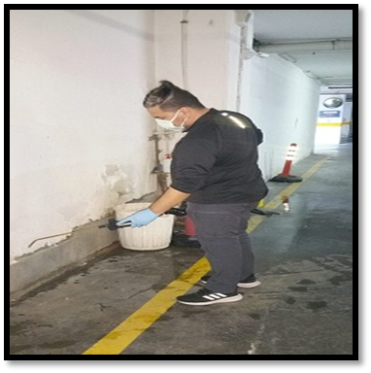

- Asansör kabin içlerindeki el dezenfektan kutularının dolum kontrolleri sağlanmıştır.
- Dezenfektan madde ile günlük bina geneli ilaçlama faaliyeti gerçekleştirilmektedir.
